Nama : Moch Riezky Dwi Kuswanto
NRP : 152024133

CODE

import multiprocessing
import time
import os

def enkripsi_pesan(pesan, shift):
print(f"[TASK 1] Enkripsi berjalan pada PID: {os.getpid()}")
hasil = ""
for char in pesan:
hasil += chr((ord(char) + shift))
time.sleep(1.5)
print(f"[HASIL 1] Pesan Terenkripsi: {hasil}")

def filter_data_sensor(data_list):
print(f"[TASK 2] Filtering berjalan pada PID: {os.getpid()}")
filtered = [x for x in data_list if x > 10]
time.sleep(2)
print(f"[HASIL 2] Data Sensor Setelah Filter: {filtered}")

if __name__ == "__main__":
print(f"--- MEMULAI KUIS PARALLEL COMPUTING - NRP 152024133 ---")

pesan_rahasia = "PARALLEL_ITENAS"
data_suhu = [5, 12, 8, 25, 30, 7, 40]

proses_A = multiprocessing.Process(target=enkripsi_pesan, args=(pesan_rahasia, 3))
proses_B = multiprocessing.Process(target=filter_data_sensor, args=(data_suhu,))

proses_A.start()
proses_B.start()

proses_A.join()
proses_B.join()

print("--- SEMUA TUGAS BERBEDA SELESAI DIEKSEKUSI ---")

OUTPUT
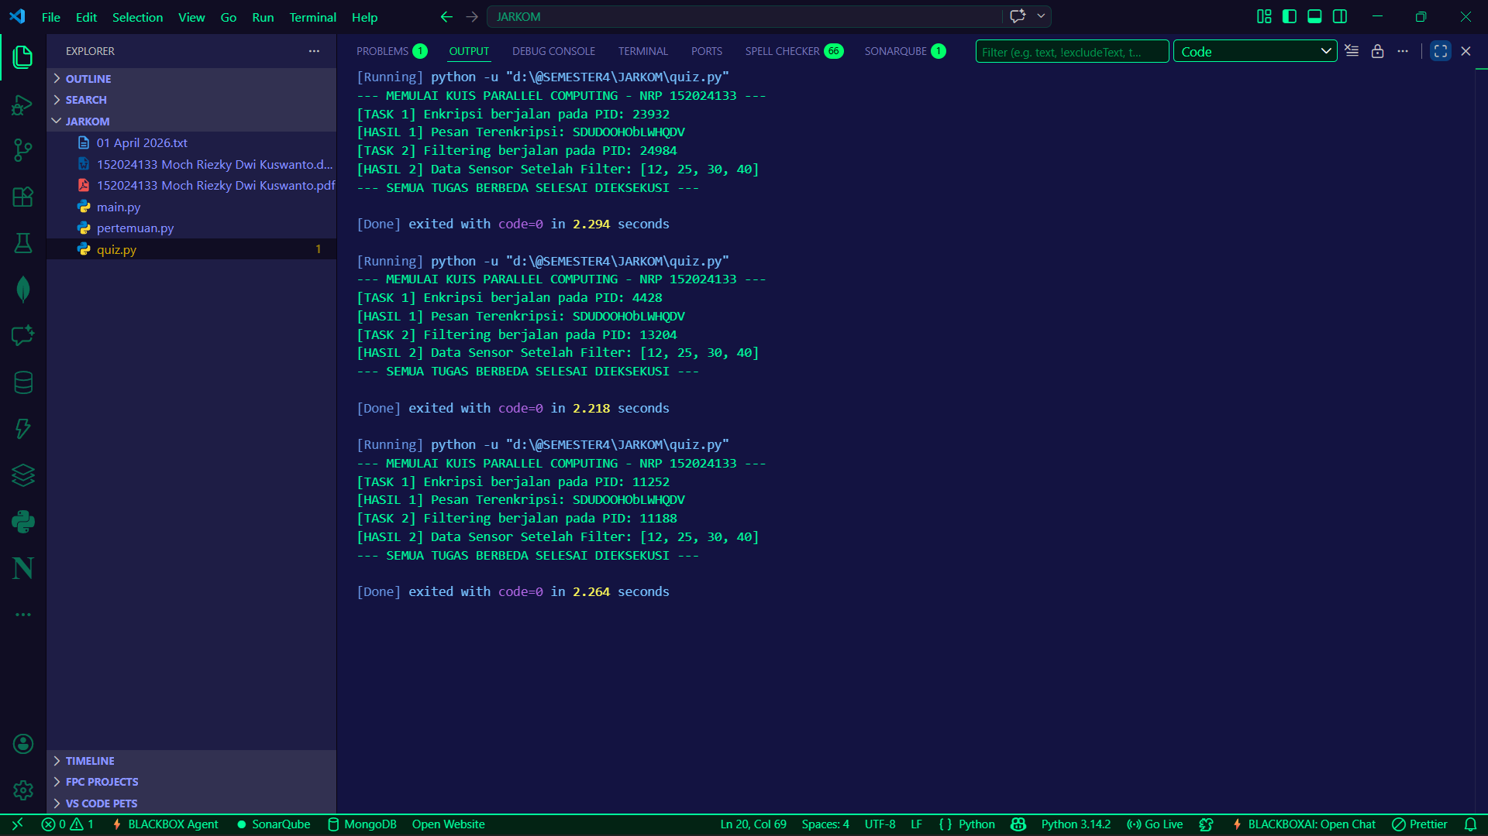

Penjelasan Singkat

Kode ini menerapkan Task Parallelism.
- Deskripsi Task 1 (enkripsi_pesan): Fungsi ini menangani pemrosesan string atau manipulasi karakter (logika kriptografi sederhana). Ini mensimulasikan tugas yang bersifat CPU-bound untuk keamanan data.
- Deskripsi Task 2 (filter_data_sensor): Fungsi ini menangani pemrosesan array numerik. Ini mensimulasikan tugas data cleaning yang biasanya ditemukan pada sistem IoT atau Data Science.
- Bukti Paralelisme: Karena kedua fungsi ini memiliki instruksi yang berbeda total dan dijalankan pada waktu yang bersamaan menggunakan multiprocessing.Process, ini memenuhi kriteria Task Parallelism (bukan Data Parallelism di mana satu fungsi mengerjakan data yang dibagi-bagi).
- Hasil Output: Setiap output mencantumkan PID (Process ID) yang berbeda, membuktikan bahwa sistem operasi mengalokasikan resource yang terpisah untuk tiap tugas

